12-4-2017

Norton Irarrázabal

Sebastián Rojas

Proyecto Clínica Dental Universidad de La Serena

Diseño y análisis de algoritmos

El grupo conformado por Sebastián Rojas, Norton Irarrázabal. Certifica que el presente trabajo es el resultado de nuestro propio esfuerzo.

Estando conscientes de la falta de ética que representa el engañar a nuestro profesor y compañeros de curso, si es que se constata, aunque la Universidad no tenga medidas disciplinarias al respecto.

Planificación del proyecto.

Por común acuerdo el desarrollo del proyecto se llevara a cabo en el control de versiones GitHub, creando un repositorio para el proyecto. El avance se lleva acabo mediando Issues que representan una determinada problemática o carencia en el proyecto.

Cada integrante toma una issue o crea una nueva y procede a resolverla, una vez resulta se realiza una clonación del repositorio para luego aplicar un merge con el commit correspondiente de los cambios realizados sobre el proyecto.

Además se planificaron 2 días presenciales para discutir el progreso del proyecto, plantear ideas y resolver dudas.

Los cuales corresponden al Día: Miércoles a las 13:00 horas.

Jueves a las 10:00 horas.

También se hace uso constante de WhatsApp para avisar, coordinar y dialogar cambios posibles del proyecto.

Registro de avance primera parte.

Iniciamos en primera instancia luego de la creación del repositorio por la separación de carpetas, se consideran 4 carpetas más fundamentales las cuales se nombraran y describirán a fondo a medida que avancemos en el pdf.

Observemos el repositorio.

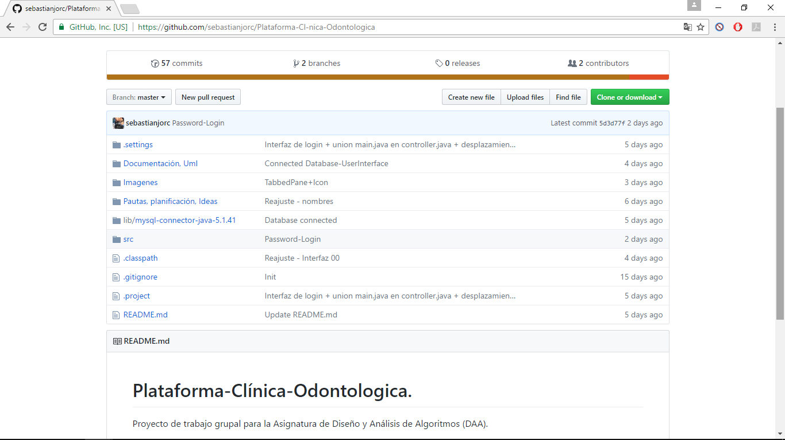

Partiremos por la Carpeta: “Documentación, Uml”.

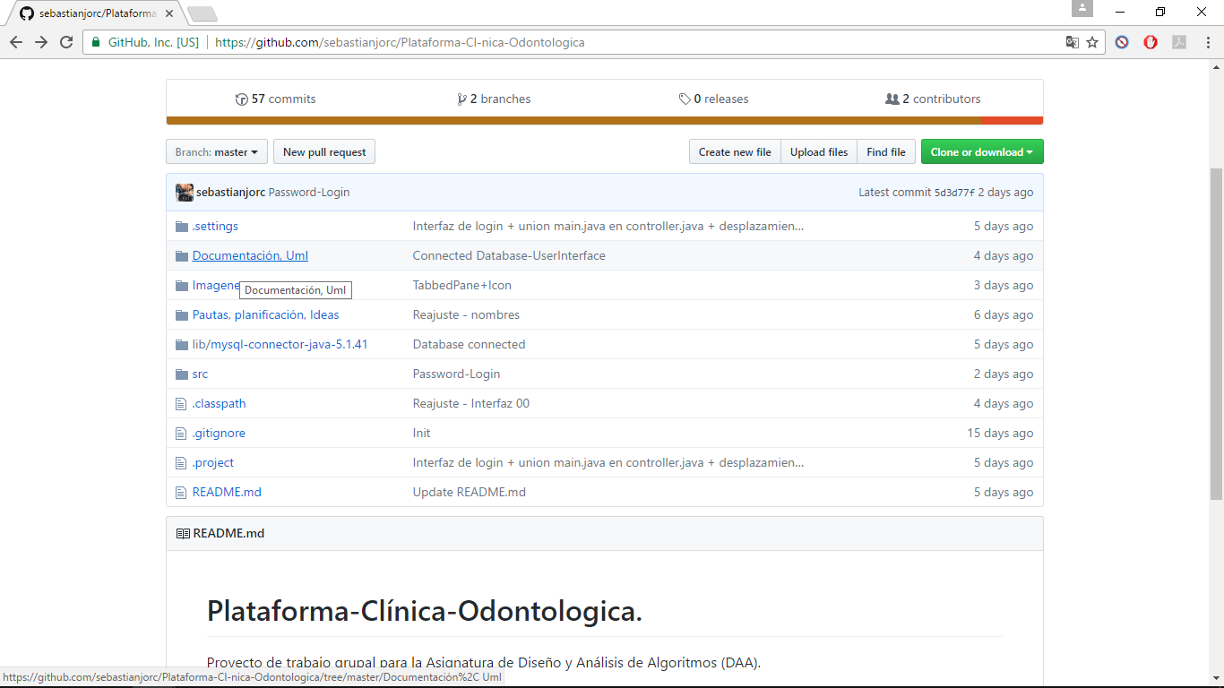

La cual consta del modelo de la base de datos y los UML’s de las distintas interfaces. Los Diagramas que se consideraron son 3: El Diagrama de Casos, Diagrama Secuencial y Diagrama de Clases a nivel general. (La creación fue en el mismo orden descrito).

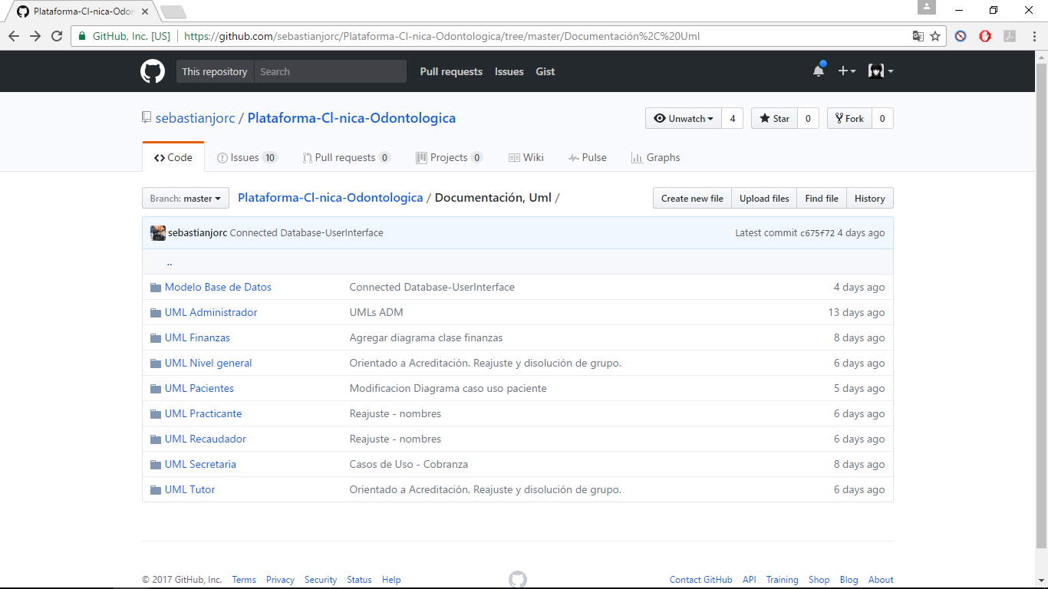

Iniciaremos en la carpeta UML correspondiente al Administrador.

Diagrama Casos de Uso

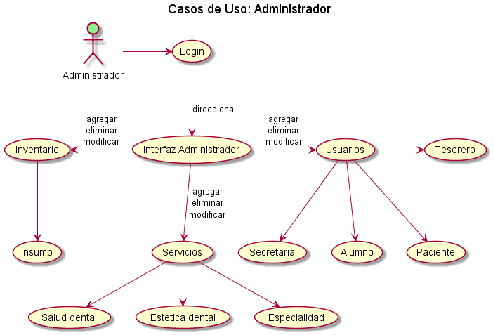

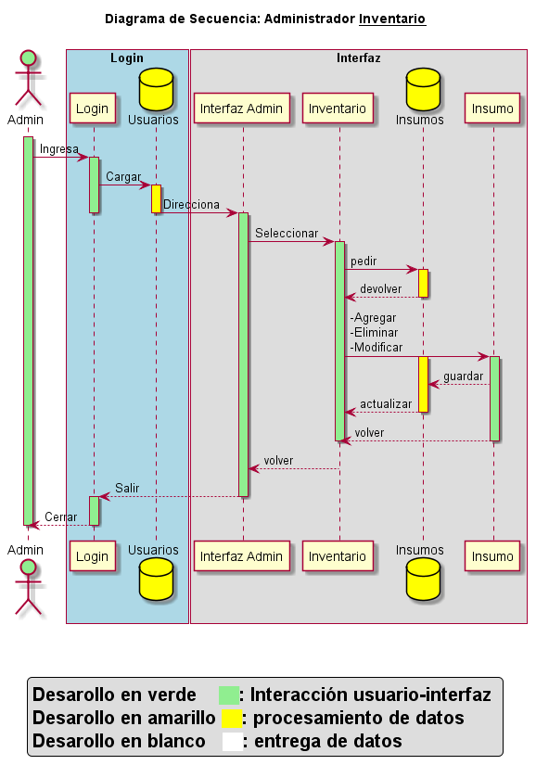Diagrama secuencial de administración de inventario.

Diagrama secuencial de administración de servicios.

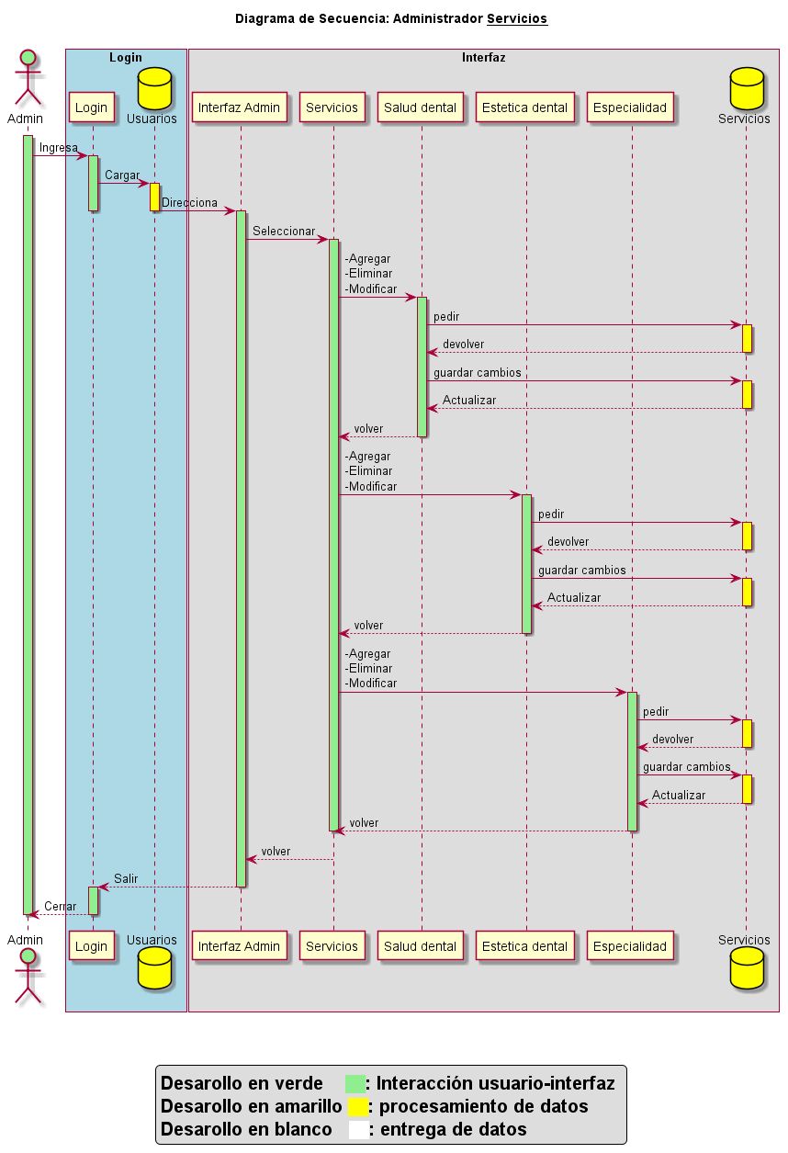

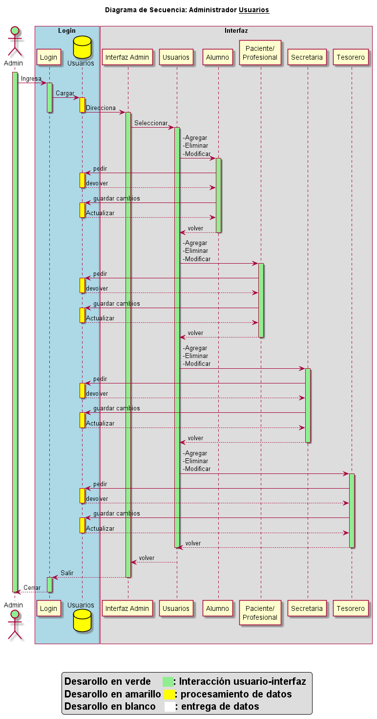Diagrama secuencial Administración de Usuarios.

Carpeta UML correspondiente a Finanzas.

Diagrama Casos de uso - Finanzas.

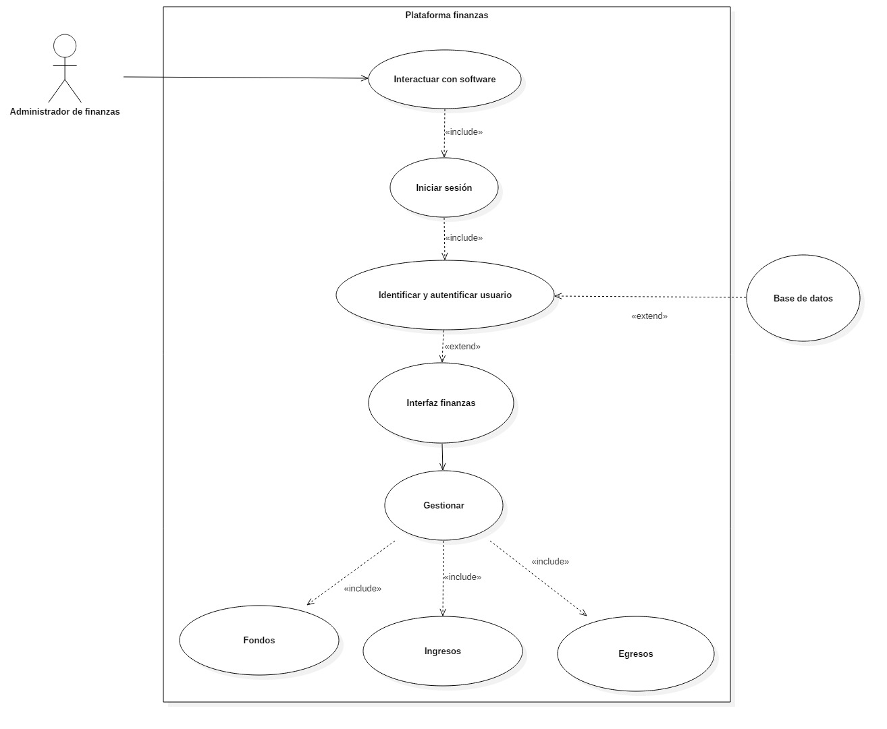

Diagrama de secuencia - Finanzas

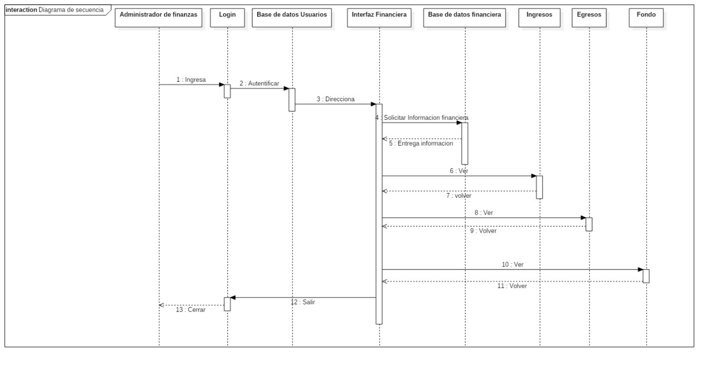

Diagrama de clases – Finanzas.

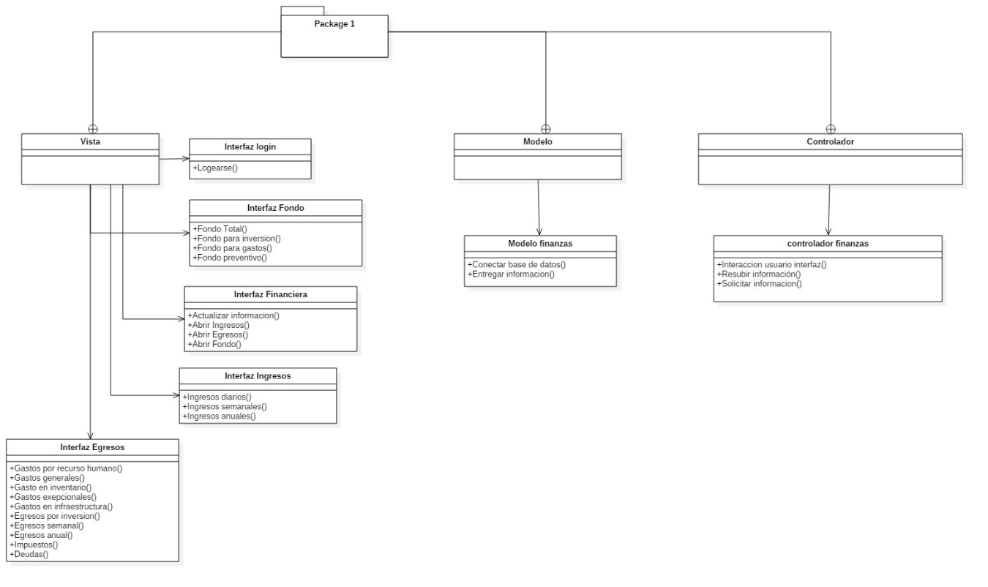

Carpeta UML correspondiente a Pacientes.

Diagrama Casos de uso

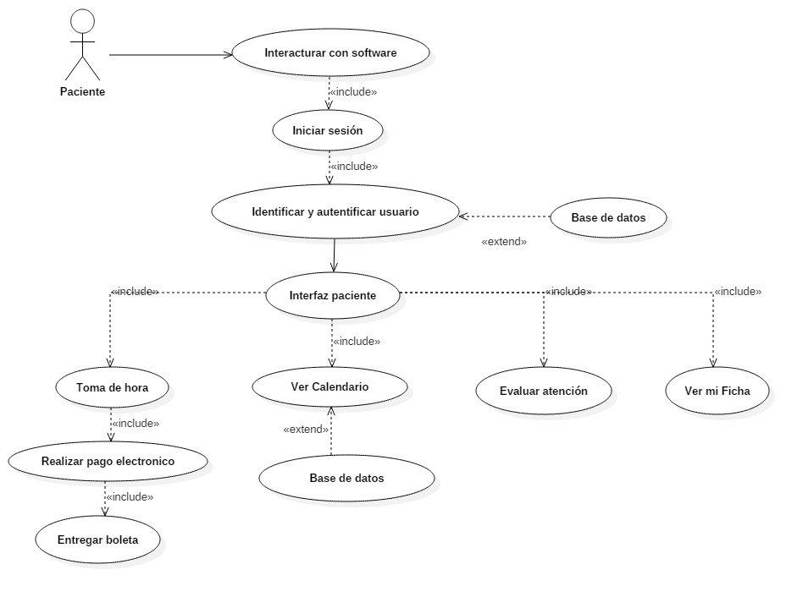

Diagrama Secuencial – Paciente.

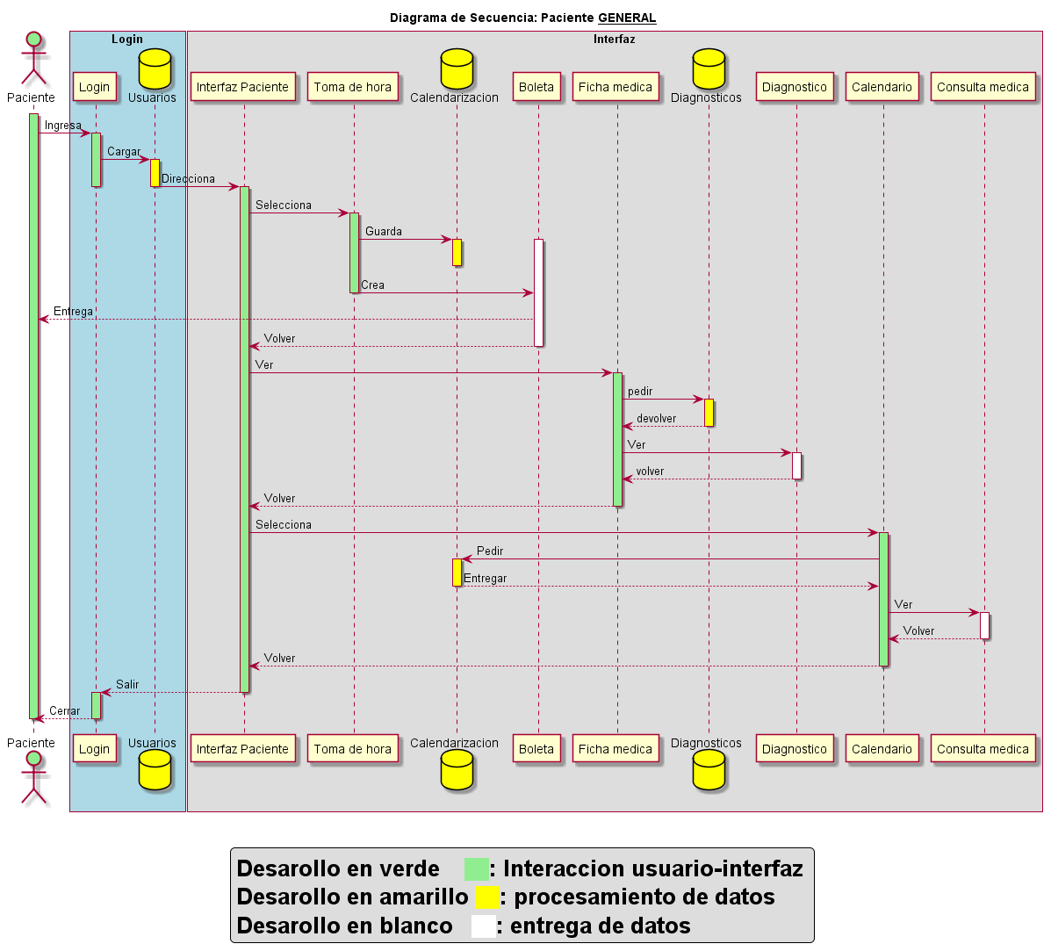

Carpeta correspondiente a UML practicante.

Diagrama casos de uso.

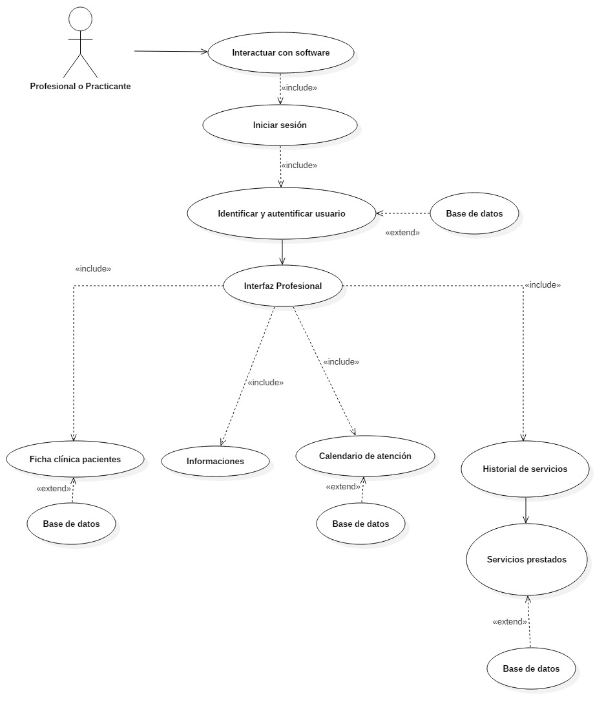

Diagrama de secuencia - practicante.

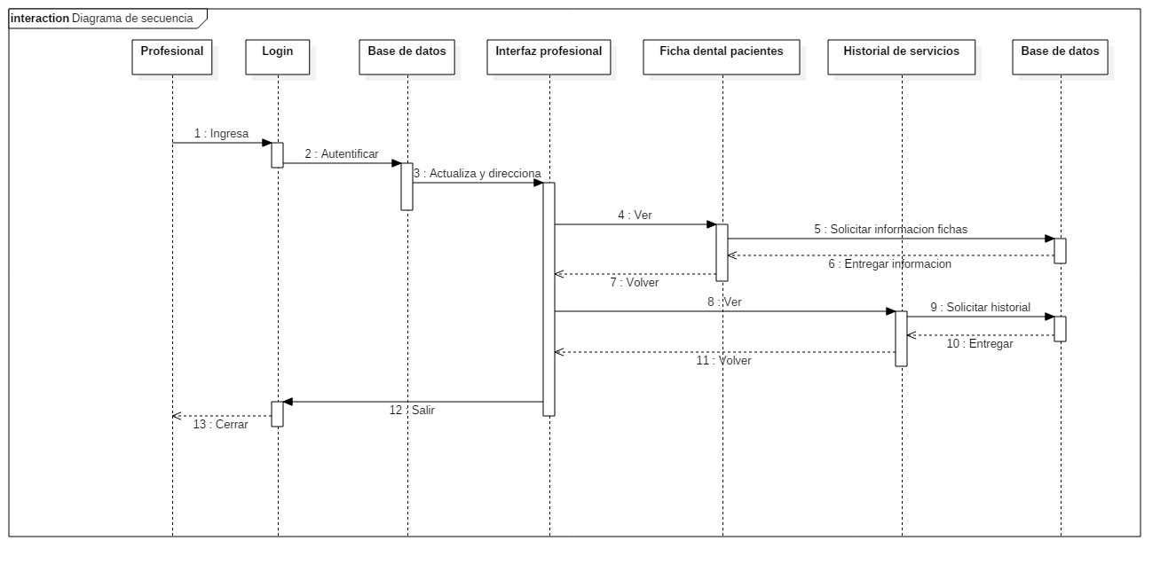

Diagrama de clase practicante.

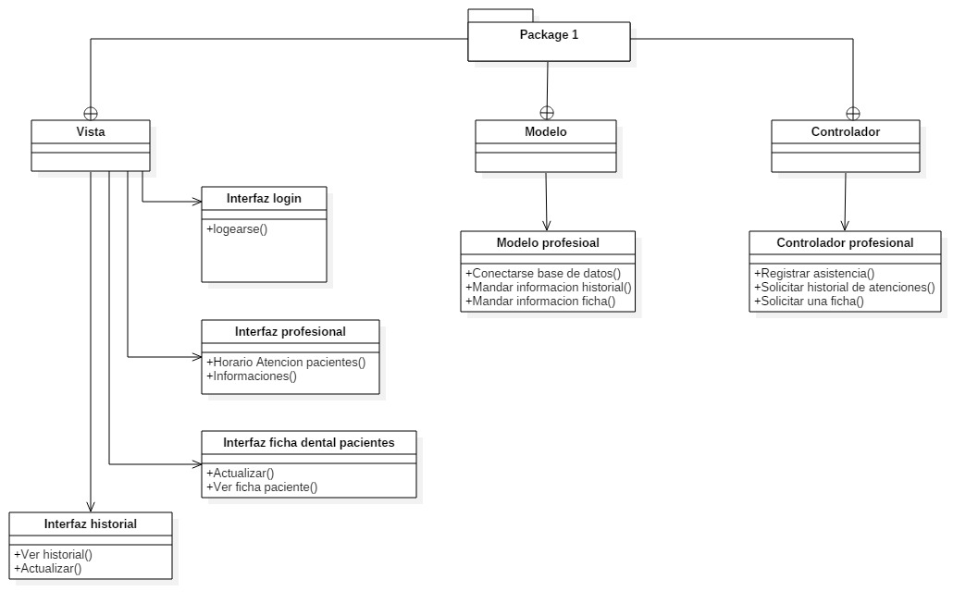

Carpeta correspondiente al UML recaudador.

Diagrama casos de uso.

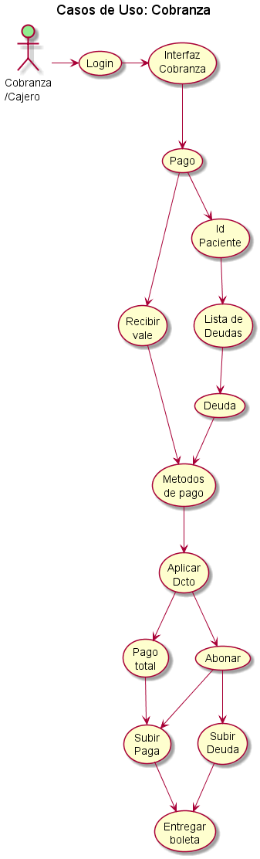

Carpeta correspondiente a UML secretaria.

Diagrama casos de uso.

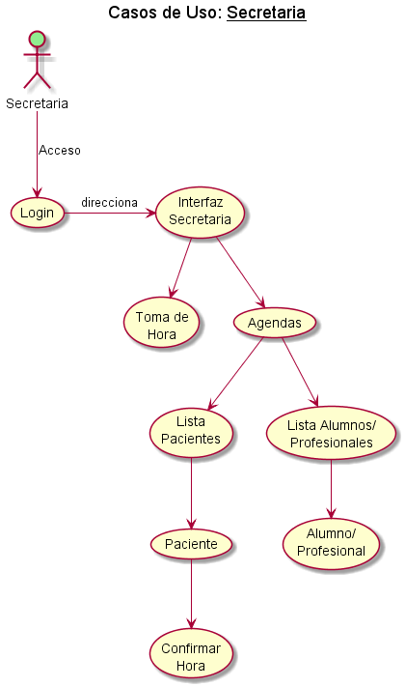

Diagrama secuencial – Secretaria.

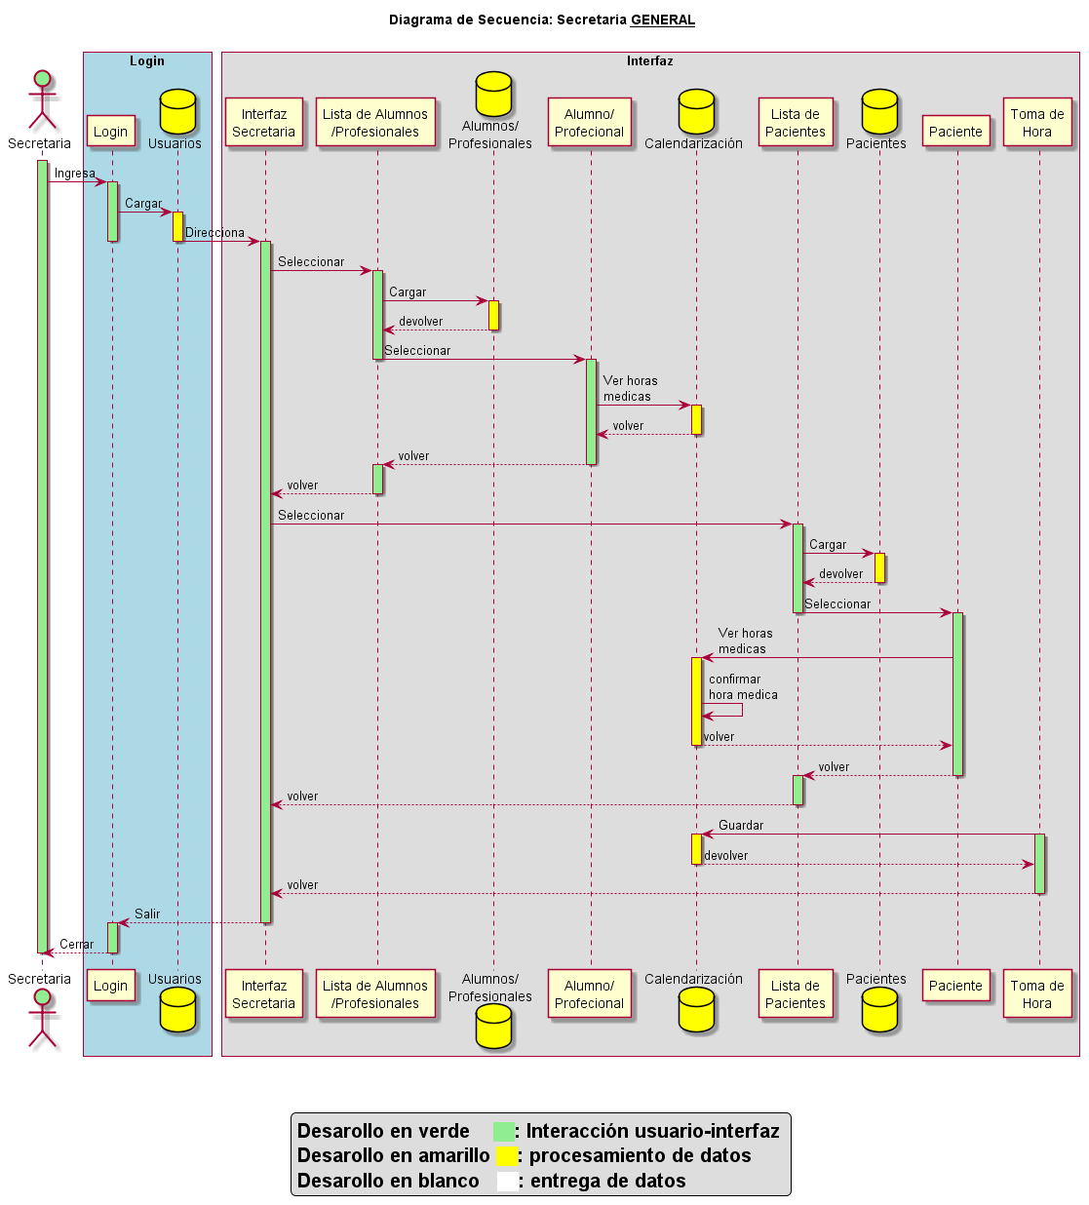

Carpeta correspondiente al UML tutor.

Diagrama casos de uso.

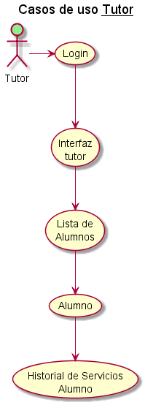

Carpeta correspondiente a UML General.

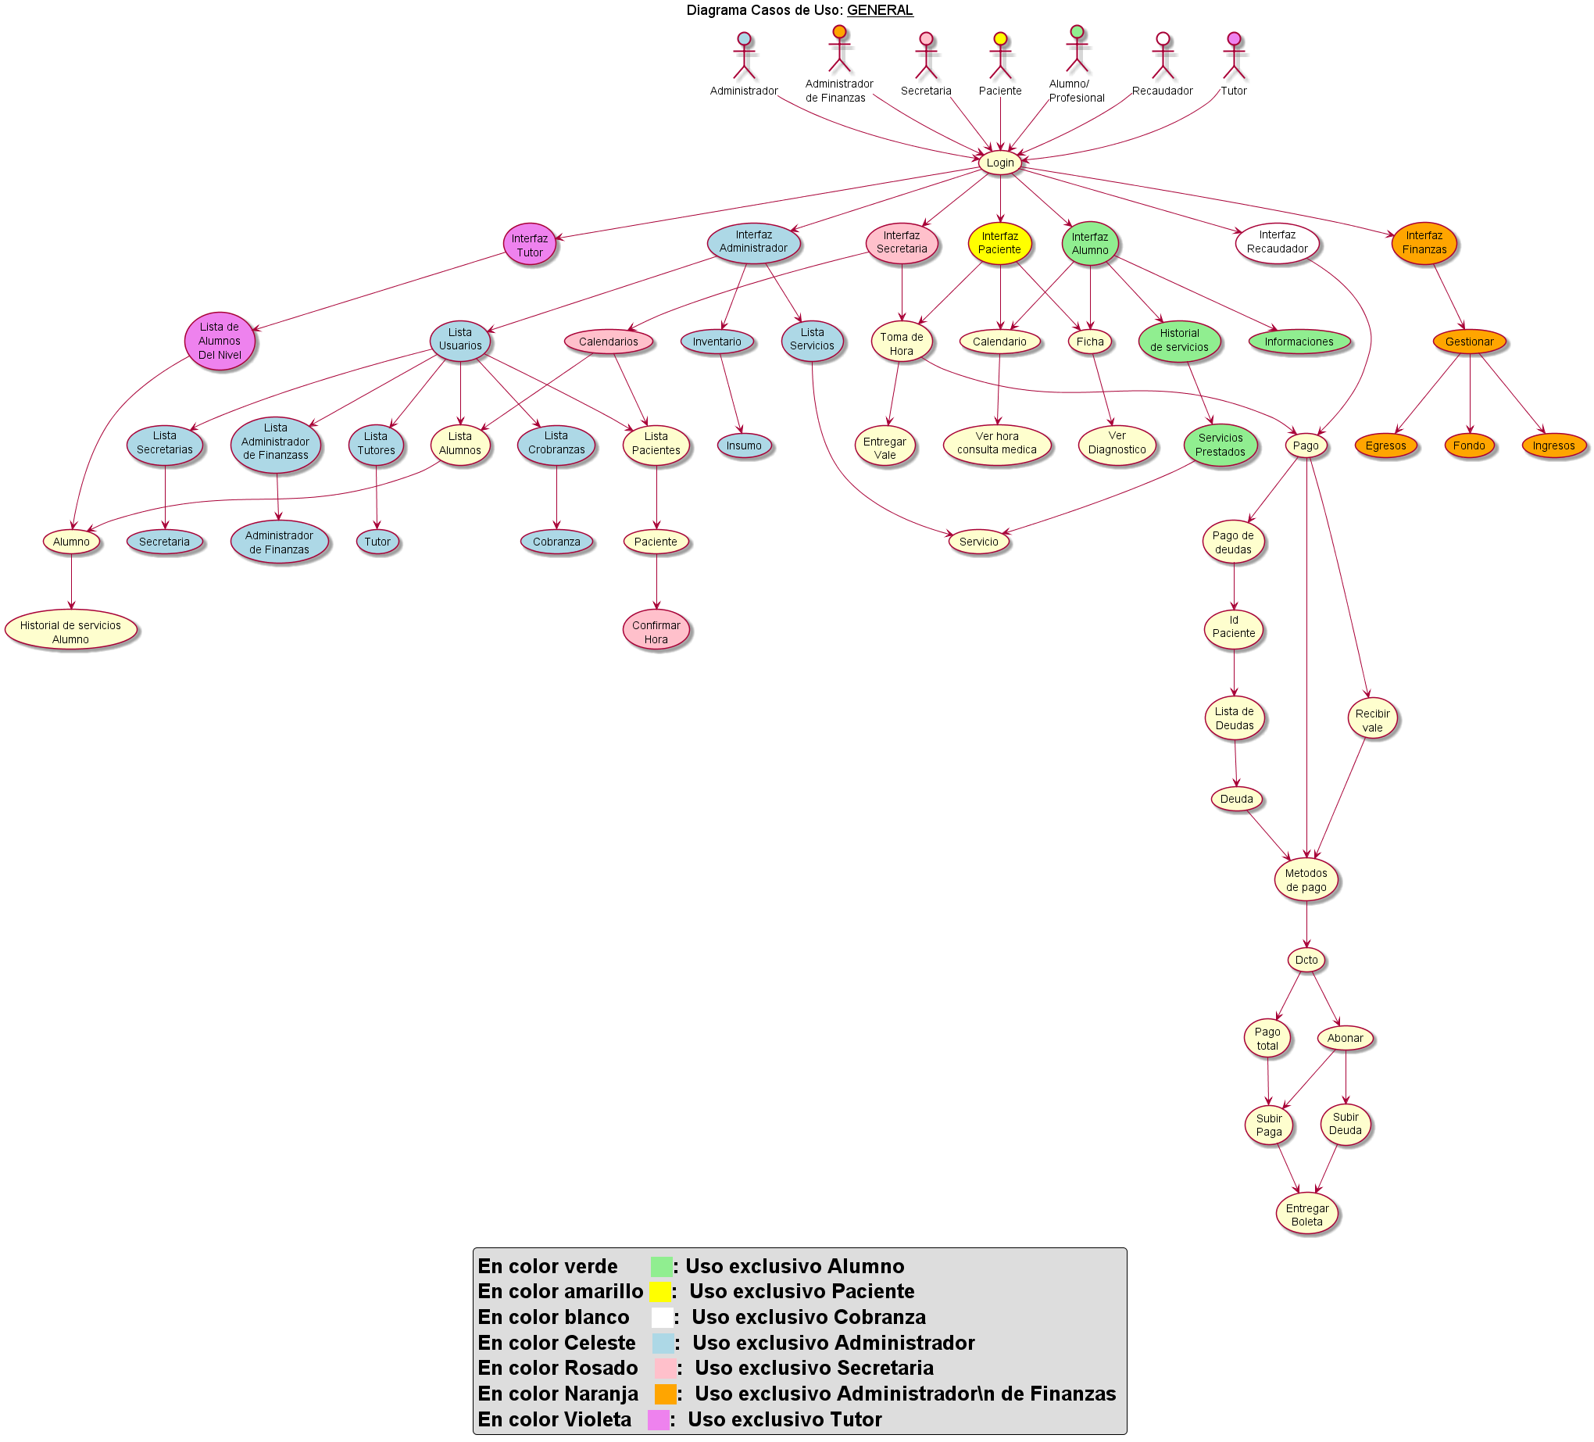Diagrama casos de uso general.

Carpeta Modelo base de datos.

Aquí básicamente lo que se hizo es crear la base de datos para luego alojarla en un recipiente virtual de base de datos o Host.

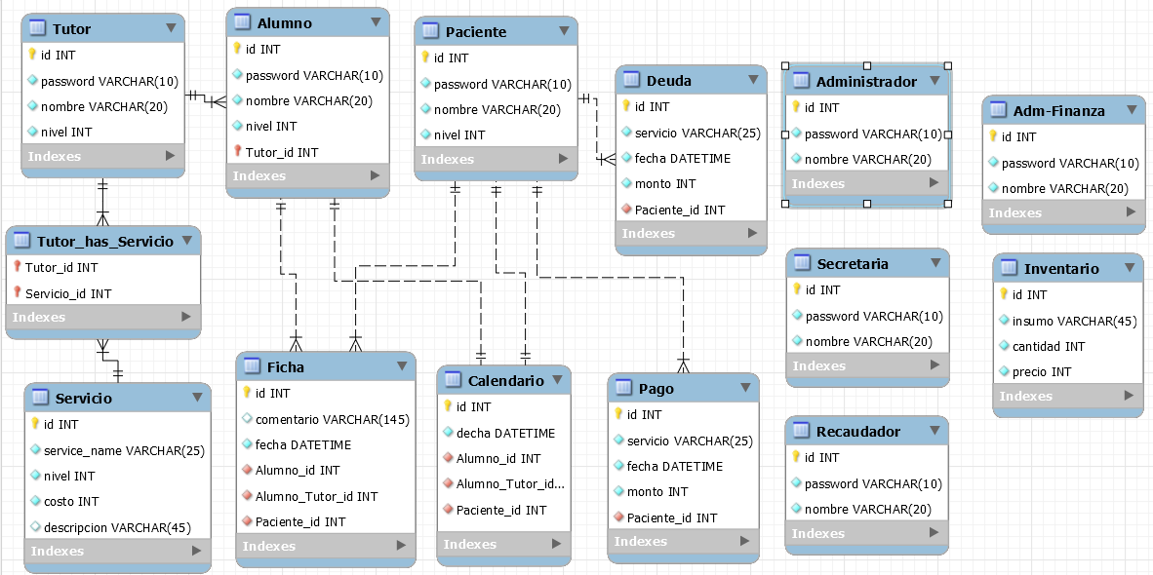

A la cual se accede con la siguiente información, también cabe destacar que es de baja capacidad.

Aun ella no se ha aplicado en el software pero se tiene en cuenta para los avances próximos.

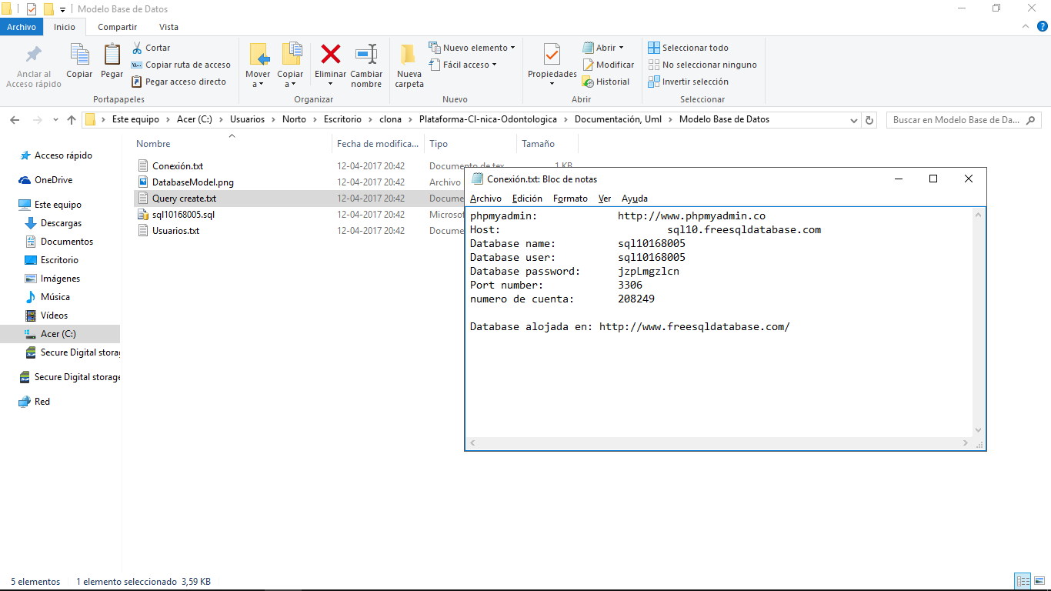

Luego tenemos la carpeta Imágenes.

En la cual se depositaran todas las imágenes con las cuales va a trabajar el software. También se hace uso de esta carpeta para cualquier otra imagen que nos ayude a contribuir información.

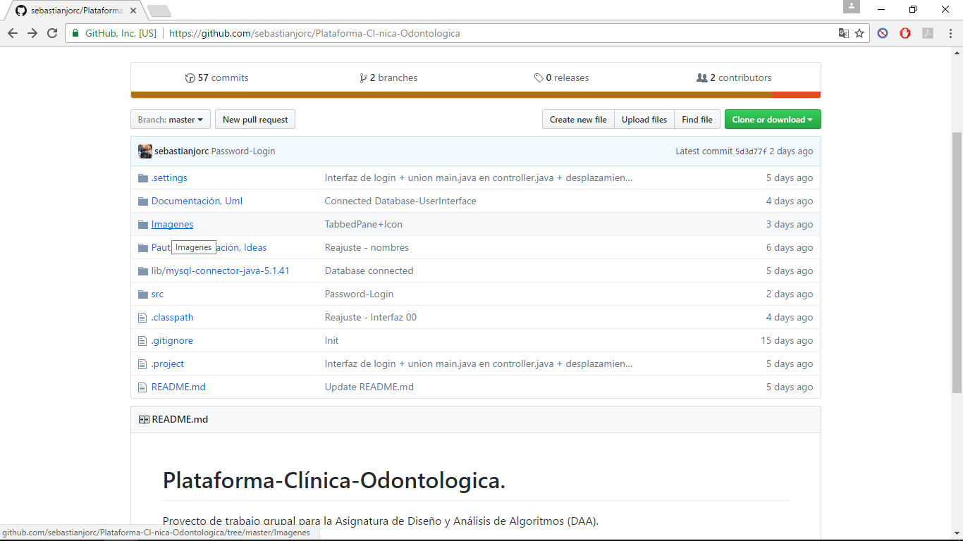

Aquí se pueden observar algunas.

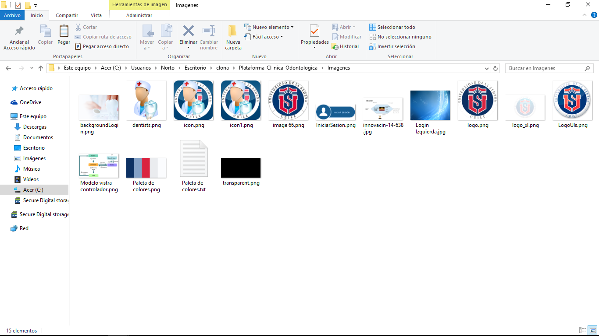

En tercer orden tenemos la carpeta Pautas, planificación, Ideas.

En la cual se depositan los informes de avances y de planificación. O de contribuir cualquier tipo de idea escrita.

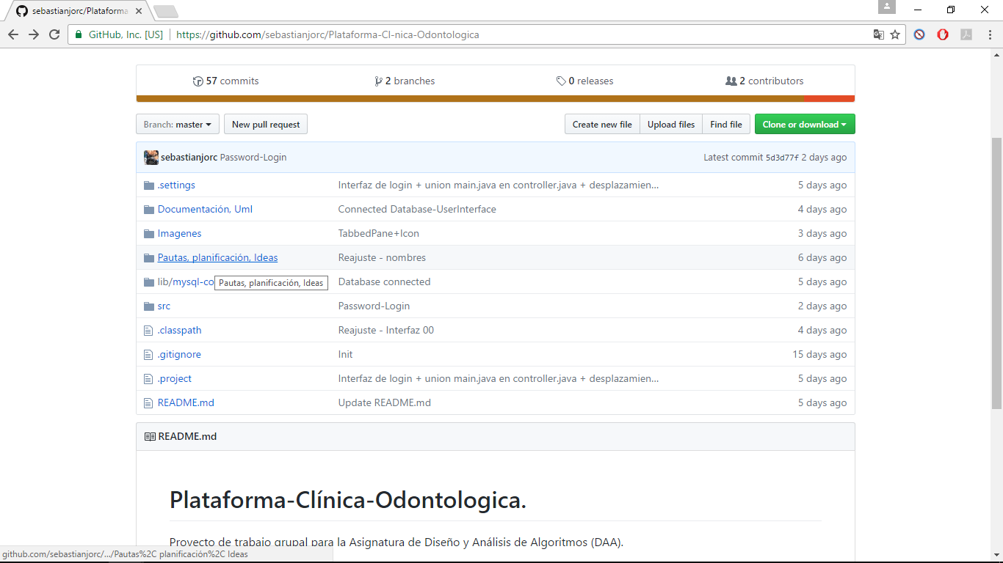

Luego tenemos la carpeta SCR, en esta carpeta se desarrolla el código del proyecto por lo cual es la más delicada ya que un mal merge podría estropear todo el trabajo.

Esta se divide en 3 package los cuales son View, Model, Controller.

Ya que en el desarrollo del software se tomara en cuenta el Modelo - Vista – Controlador bajo ese patrón de arquitectura de software se trabajara.

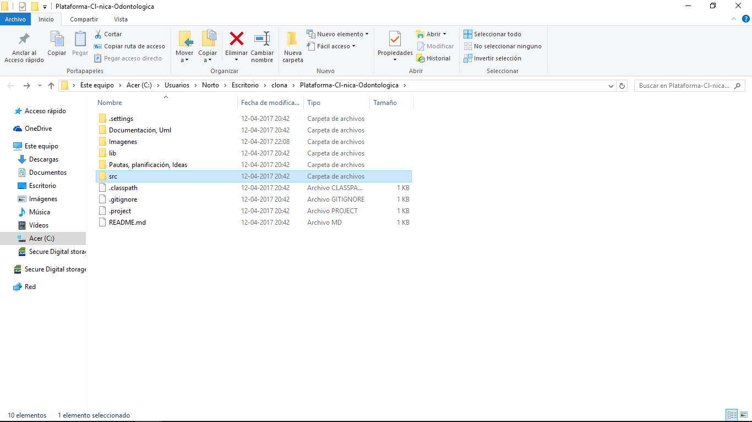

}

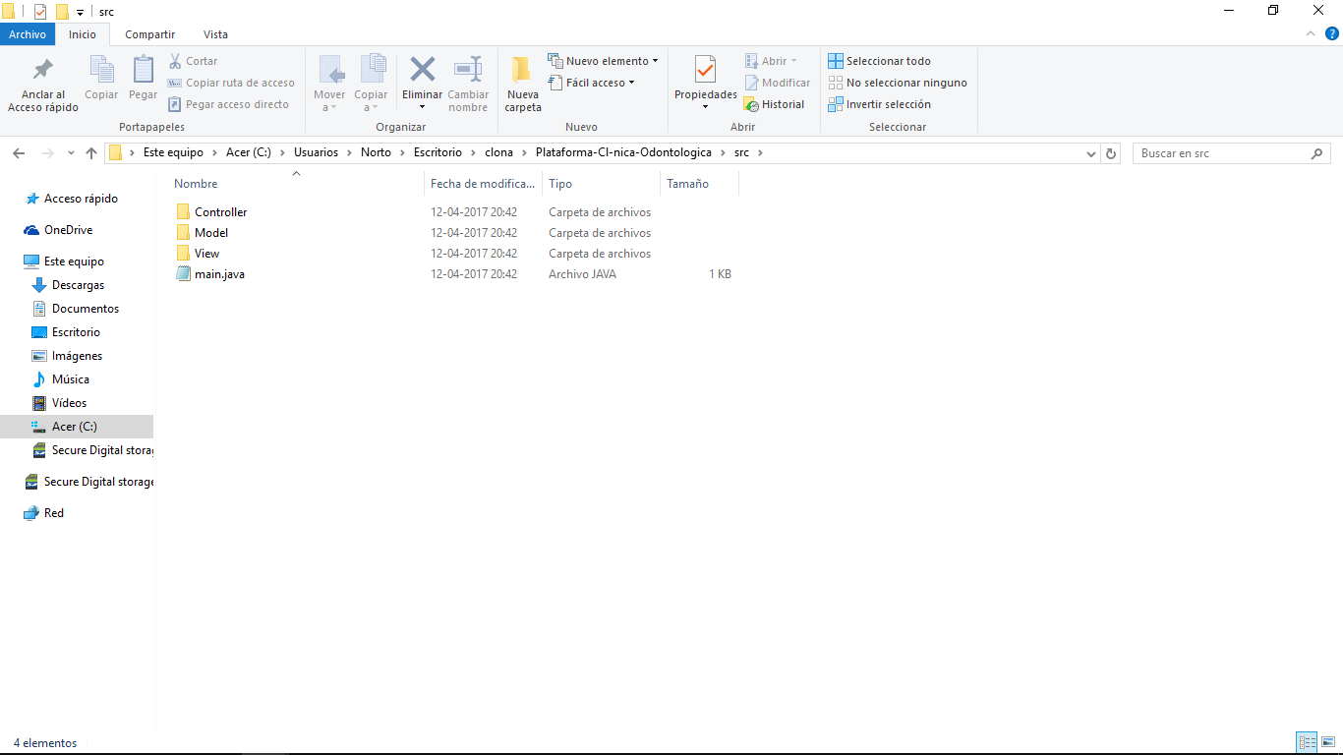

Patrón de arquitectura.

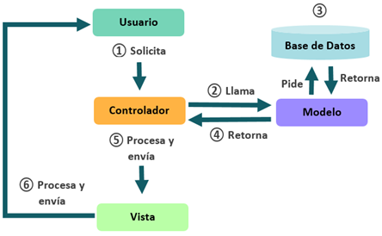

Interfaz de Inicio de Sesión.

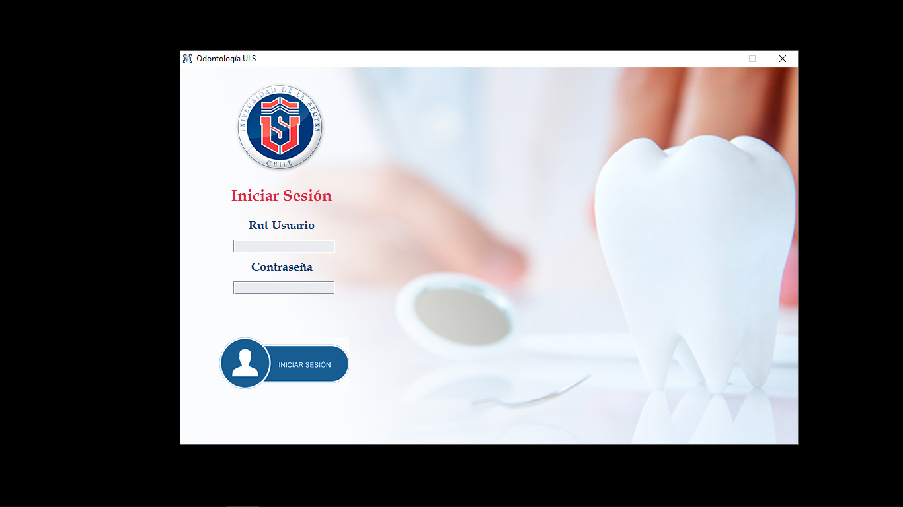

La idea actual que se tiene para abarcar las funciones de cada interfaz por el momento es la siguiente, recordar que es solo un bosquejo.

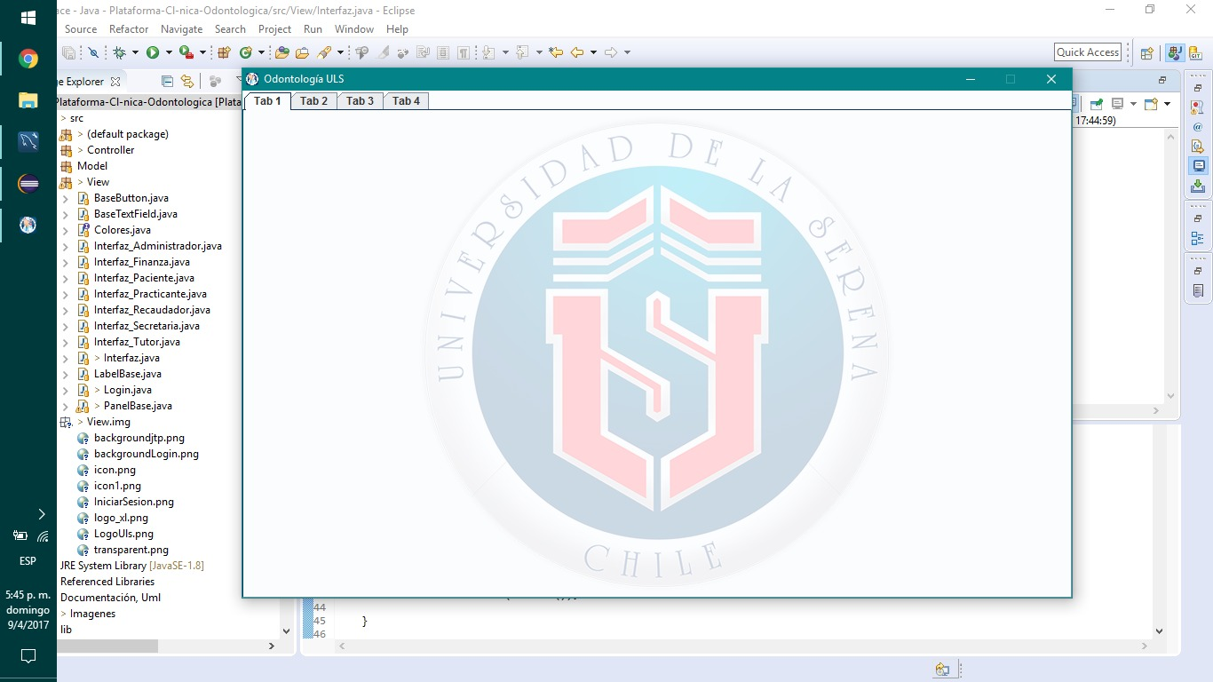

Muestra en un entorno de desarrollo.

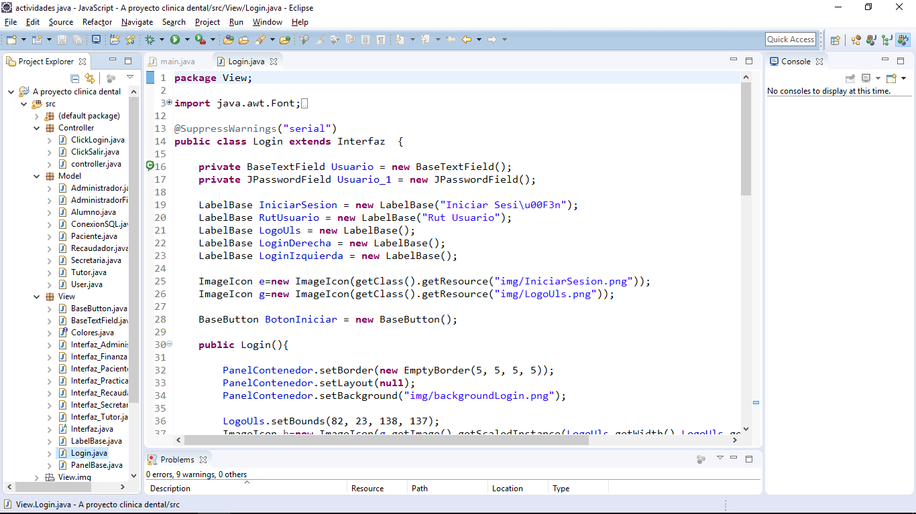

Una muestra del software Git.

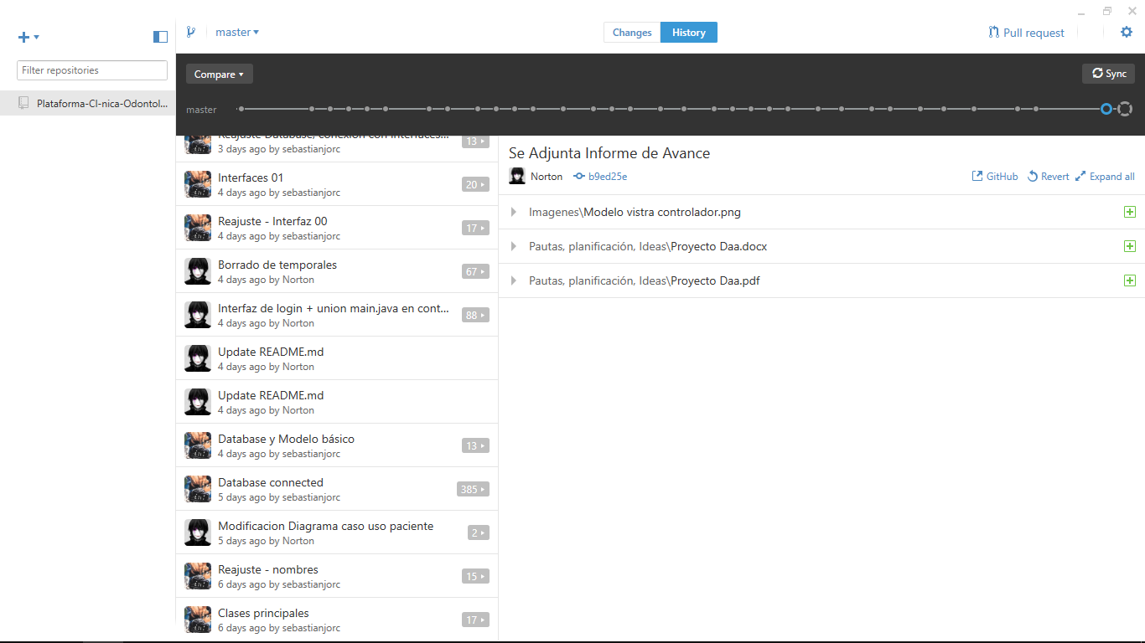

Fin Avance 1. Considerar que hay mucha más información en el GitHub pero tratar de abarcar todo no resulta muy productivo por lo que en el avance se mostrara lo más relevante.

El link del GitHub para corroborar esta información es el siguiente.

https://github.com/sebastianjorc/Plataforma-Cl-nica-Odontologica